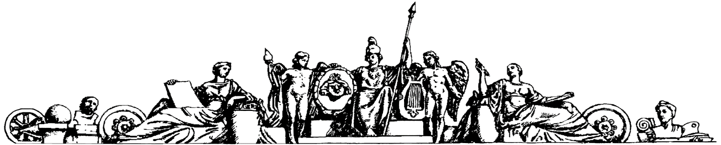

Московский государственный технический университет   
имени Н.Э. Баумана

Факультет «Биомедицинская техника» (БМТ)

Кафедра «Биомедицинские технические системы» (БМТ 1)

Домашнее задание № 3

по курсу: «Управление базами данных»

**на тему: «Запросы в базу данных аэропорта»**

Выполнил: Юркевич П.Д.

Группа: БМТ1-32М

Проверил: Бойко А.А.

Москва, 2020

## Запросы SELECT в базу данных

### Развёрнутая таблица рейсов

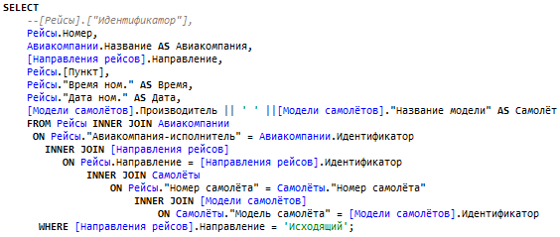

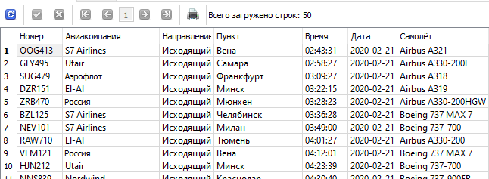

### Среднее время пребывания самолёта Boeing 737-600 в аэропорту

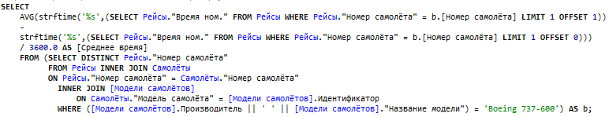



### Среднее число пассажиров входящих рейсов в час

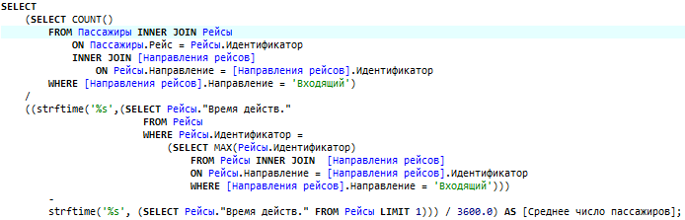



### Выделить всех пассажиров, у которых в номере паспорта есть 18



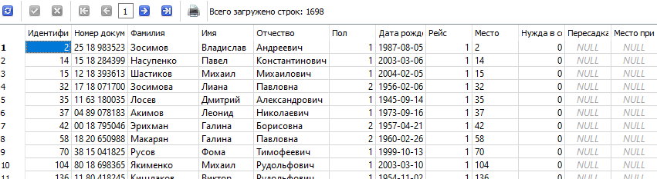

### Для пассажиров, у которых в номере паспорта есть 18, посчитать среднюю длину полосы

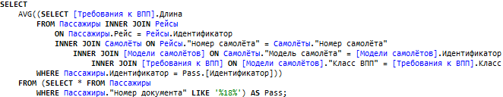



### Количество рейсов, выполненных каждым самолётом (отсортировано средствами SQLite Studio в таблице с результатами)

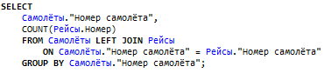

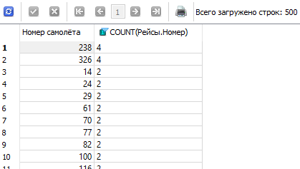

### Какую авиакомпанию чаще выбирают люди с фамилией «Гостинцев»

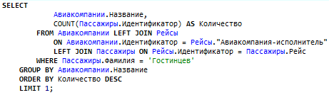



### Количество мест в самолётах каждой авиакомпании, реально совершивших рейсы через данный аэропорт за отчетный период

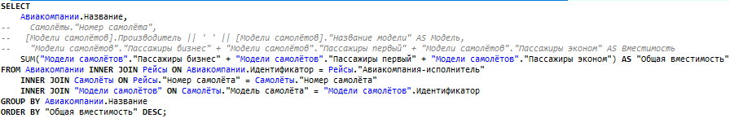

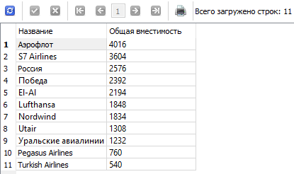

### Количество прилётов всех самолётов (отсортировано в таблице с результатами)

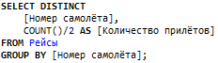

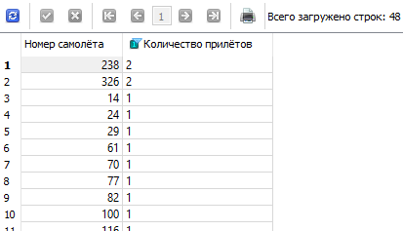

### Количество прилётов конкретного самолёта

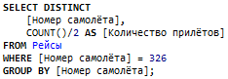



### Сколько рейсов «Airbus A330-200F» обслужила бригада клининга №73

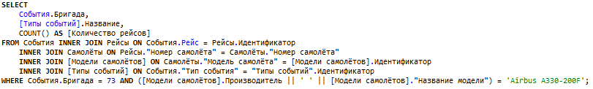



### Предпочтения мужчин/женщин в выборе авиакомпании

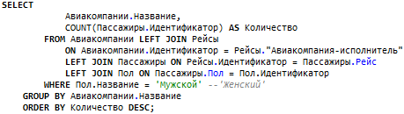

Мужчины:

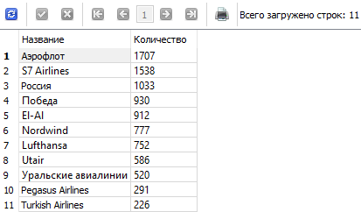

Женщины:

